淡江時報 第 940 期
百篇論文爭鳴 化學系國際學術研討
新聞萬花筒
【記者王心妤淡水校園報導】化學系於25、26日兩天舉辦跨國學術交流研討會，內容主要探討如何將化學應用於材料與生活科技中，包含42篇壁報論文，會中共發表100篇論文。研討會除大阪府立大學、韓國科技學院、上海華東理工大學3校外，也特別邀請新加坡大學及馬來西亞拉曼大學的學者一同參與。理學院院長王伯昌表示，「這是難得的大型國際研討會，本次除了學者外，包含日本、韓國、大陸的學生也都參與發表壁報論文。」化學系系主任林志興補充，「這次的研討會特別讓學生也有發表英文學術論文的機會，系上老師也積極投入，希望能提升本校的研究能量。」
2014/09/29

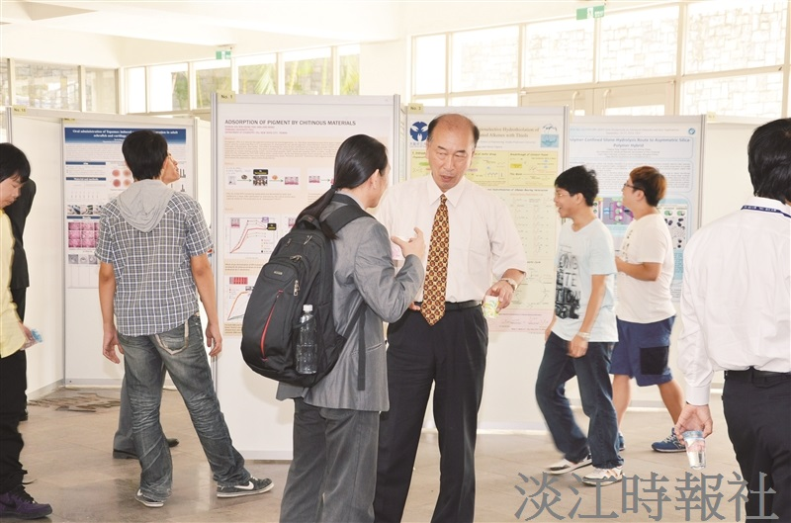
4國學生發表42篇英文壁報論文，吸引同學觀摩，也把握難得的請教學者機會。（圖／陳吉福提供）

